**XXXX**

XXXXXXX TÍTULO E SUBTÍTULO DO TD TUDO EM CAIXA ALTA XXXXXXXX XXXXXXXXXXXX X XXXXXX

|  |  |
| --- | --- |
| **Autores(as):** | **Xxxxx Nome Completo do Autor em Caixa Alta-Baixa Xxxxx**  Xxxxx Afiliação dos autores de acordo com o artigo 9º da Política Editorial xxxxxxxxx xxxxxxxxxx xxxx xxx xxxxxxxxxxxxxxxx xxxxxxxxxxxxxx  **Xxxxx Nome Completo do Autor em Caixa Alta-Baixa Xxxxx**  Xxxxx Afiliação dos autores de acordo com o artigo 9º da Política Editorial xxxxxxxxx xxxxxxxxxx xxxx xxx xxxxxxxxxxxxxxxx xxxxxxxxxxxxxx  **Xxxxx Nome Completo do Autor em Caixa Alta-Baixa Xxxxx**  Xxxxx Afiliação dos autores de acordo com o artigo 9º da Política Editorial xxxxxxxxx xxxxxxxxxx xxxx xxx xxxxxxxxxxxxxxxx xxxxxxxxxxxxxx  **Xxxxx Nome Completo do Autor em Caixa Alta-Baixa Xxxxx**  Xxxxx Afiliação dos autores de acordo com o artigo 9º da Política Editorial xxxxxxxxx xxxxxxxxxx xxxx xxx xxxxxxxxxxxxxxxx xxxxxxxxxxxxxx  **Xxxxx Nome Completo do Autor em Caixa Alta-Baixa Xxxxx**  Xxxxx Afiliação dos autores de acordo com o artigo 9º da Política Editorial xxxxxxxxx xxxxxxxxxx xxxx xxx xxxxxxxxxxxxxxxx xxxxxxxxxxxxxx  **Xxxxx Nome Completo do Autor em Caixa Alta-Baixa Xxxxx**  Xxxxx Afiliação dos autores de acordo com o artigo 9º da Política Editorial xxxxxxxxx xxxxxxxxxx xxxx xxx xxxxxxxxxxxxxxxx xxxxxxxxxxxxxx |
|  |  |
| **Cidade:** | Brasília |
| **Editora:** | Instituto de Pesquisa Econômica Aplicada (Ipea) |
| **Ano:** | 2023 |
| **Edição:** | 1ª |
| **JEL:** | xxx |
| **DOI:** | http://dx.doi.org/10.38116/td<tdxxxx>-port |

ROLON, Carolina Esther Kotovicz. O Novo ensino médio nos estados do Ceará, Goiás e Paraná : experiências e desafios. Brasília, DF : Ipea, nov. 2023. 55 p. (Texto para Discussão, n. 2945). DOI: http://dx.doi.org/10.38116/td2945-port.

**JEL**: I28; I21.

Ficha catalográfica elaborada por Elizabeth Ferreira da Silva CRB-7/6844.

Rolon, Carolina Esther Kotovics

O Novo ensino médio nos estados do Ceará, de Goiás e do Paraná : experiências e desafios / Carolina Ester Kotovicz Ronlon. – Brasília, DF: IPEA, 2023.

55 p. – (Texto para Discussão ; n. 2945).

Inclui Bibliografia.

ISSN 1415-4765

1. Reformas de Ensino. 2. Ensino Médio. 3. Políticas Educacionais. 4. Análise Qualitativa. I. Instituto de Pesquisa Econômica Aplicada. II. Título.

CDD 373.19

XXXXXXX TÍTULO EM CAIXA ALTA XXXXXXX [1]

SINOPSE

Xxxxx xxx xxxx xxxxx xxxxxxxx. Escrever a sinopse em um único parágrafo. Aqui não é possível fazer mais parágrafos. A sinopse não pode ter negrito nem sublinhado. Apesar de o Ipea não usar o padrão ABNT, preferencialmente, como é uma regra bem vista pela comunidade acadêmica, sugere-se que não utilize citações na sinopse.

**Palavra-chave**: xxxxxxxx; xxxxxx xxxxx; palavras; ou; conjunções de palavras; separadas por; ponto-vírgula.

**JEL**: H75; I14; O18; R4.

ABSTRACT

Xxxxx xxx xxxx xxxxx xxxxxxxx. Write the same thing you wrote in the Sinopse, but in English.

**Keywords**: xxxxxxxx; xxxxxx xxxxx; use; the; same words; you used; before.

**JEL**: H75; I14; O18; R4.

1 INTRODUÇÃO

A facilidade com que a população consegue acessar serviços públicos de saúde tem implicações diretas na diminuição da prevalência de doenças e no aumento da expectativa de vida (World Health Organization, 2000). No Brasil, o Sistema Único de Saúde (SUS), estabelecido pela Constituição Federal de 1988, tem por princípios e diretrizes a universalidade, para todos os indivíduos de todas as classes sociais e regiões e a integralidade da atenção, para garantia de atenção à todas as necessidades de saúde, da promoção, prevenção à atenção de alta complexidade, de forma articulada e com equidade [(Paim e Silva, 2010)](https://www.zotero.org/google-docs/?J5Y8PR). São inegáveis os avanços do SUS, mas ele enfrenta um desafio permanente no planejamento da distribuição espacial de procedimentos médicos, equipamentos e recursos humanos para melhorar a cobertura e equidade dos serviços de saúde no país (Castro et al., 2019; Lucchese, 2003; Servo, Andrade e Amaral, 2022).

Existem grupos populacionais que são mais vulneráveis e que por isso podem ser foco de políticas públicas de acesso à saúde (Oliver e Mossialos, 2004). A pandemia da covid-19 nos revelou um forte gradiente racial, afetando mais a população negra (Souza, 2021; Li et al., 2021), de desigualdades espaciais (Noronha et al., 2020) e também de renda (Albuquerque e Ribeiro, 2020). O SUS, ainda que possa ser promotor da igualdade racial (Lopes, 2021) e se contrapor às grandes desigualdades de renda brasileiras, se defronta com o racismo histórico e institucional, bem como com nossas elevadas desigualdades (Silva e Silva, 2021) e problemas crônicos de subfinanciamento (Piola et al., 2013; Santos, 2018). Essas questões são reflexos e se veem refletidas nas desigualdades de acesso a serviços de saúde.

2 MATERIAIS E MÉTODOS

A metodologia empregada neste artigo combina dados de registros administrativos, pesquisas amostrais, dados de imagens de satélite e de mapeamento colaborativo para calcular em alta resolução espacial os níveis de acessibilidade à saúde para a população segundo níveis de renda e grupos de cor/raça. Os dados utilizados são detalhados na subseção 2.1, enquanto os métodos para estimar métricas de acessibilidade e desigualdades são descritos na subseção 2.2.

2.1 Dados

Os dados de estabelecimentos de saúde foram obtidos junto ao Cadastro Nacional de Estabelecimentos de Saúde (CNES), do Ministério da Saúde. Somente estabelecimentos de tipo pessoa jurídica vinculados ao Sistema Único de Saúde (SUS) foram considerados. Os estabelecimentos foram caracterizados conforme o nível de atenção dos seus serviços hospitalares e ambulatoriais, e, neste estudo, nós nos focamos nos serviços de atenção básica e alta complexidade.[2] Essa classificação por nível de atenção foi feita pela equipe do Ministério da Saúde e que consta da base fornecida ao Ipea.[3] Por essa classificação, alguns estabelecimentos podem, simultaneamente, realizar serviços de atenção básica e alta complexidade. Nesse caso, o estabelecimento foi classificado em ambas as categorias.

Foram removidos da base de dados registros de unidades móveis, farmácias, centros de zoonoses e hospitais veterinários, centros de atendimento em presídios, casas de custódia, centros de atenção psicossocial, bem como estabelecimentos vinculados à polícia. Os estabelecimentos de saúde remanescentes foram então geolocalizados com base nos dados de endereço presentes no CNES utilizando o software proprietário ArcGIS Pro e o API do Google Maps. O processo de geolocalização desses dados é descrito com mais detalhes em Pereira et al. (2022).

TABELA 1

Bases de dados utilizadas no estudo

|  |  |  |  |
| --- | --- | --- | --- |
| Tipo de dado | Descrição | Fonte | Ano |
| Estabelecimentos de saúde | Localização dos estabelecimentos de saúde vinculados ao SUS segundo nível de complexidade: atenção básica e alta complexidade | CNES, Ministério da Saúde | 2019 |
| Dados sociodemográficos | Quantidade de pessoas segundo sexo, idade e cor/raça; média da renda domiciliar per capita | Censo Demográfico, IBGE | 2010 |
| Malha viária | Dados espaciais das vias, incluindo trechos para pedestres | OpenStreetMap (OSM) | Novembro 2020 |
| Topografia | Modelo digital de elevação, com resolução espacial de aproximadamente 30 metros | Shuttle Radar Topography Mission (SRTM) – Nasa | 2000 |
| Transporte Público | Dados de transporte público em formato GTFS | Agências de transporte | 2019 |
| Histórico de velocidade de automóveis | Dados da malha viária com atributos de tráfego e sentido da via para automóveis | Streetmap Premium (ESRI/Here) | 1o trimestre de 2018 ao 1o trimestre de 2020 |

Elaboração dos autores.

2.2.1 Matrizes de tempo de viagem por transporte público e modo caminhada

As matrizes de tempo de viagem por transporte público e modo caminhada foram estimadas utilizando o r5r (Pereira *et al*., 2021b), um pacote em R para análises de roteamento em redes de transporte multimodal. O r5r considera o tempo de viagem de porta a porta. Para o roteamento de viagem por transporte público, por exemplo, o pacote contabiliza o: i) tempo de caminhada até o ponto de transporte público; ii) tempo de espera pelo veículo; iii) tempo de viagem por transporte público; e iv) tempo de viagem a pé do ponto/estação de desembarque até o destino. Os demais parâmetros de roteamento estão listados na tabela 2.

FIGURA 1

Distribuição dos estabelecimentos de saúde, da população segundo quintil de renda e proporção de população negra – Curitiba, Fortaleza e Rio de Janeiro (2010 e 2019)

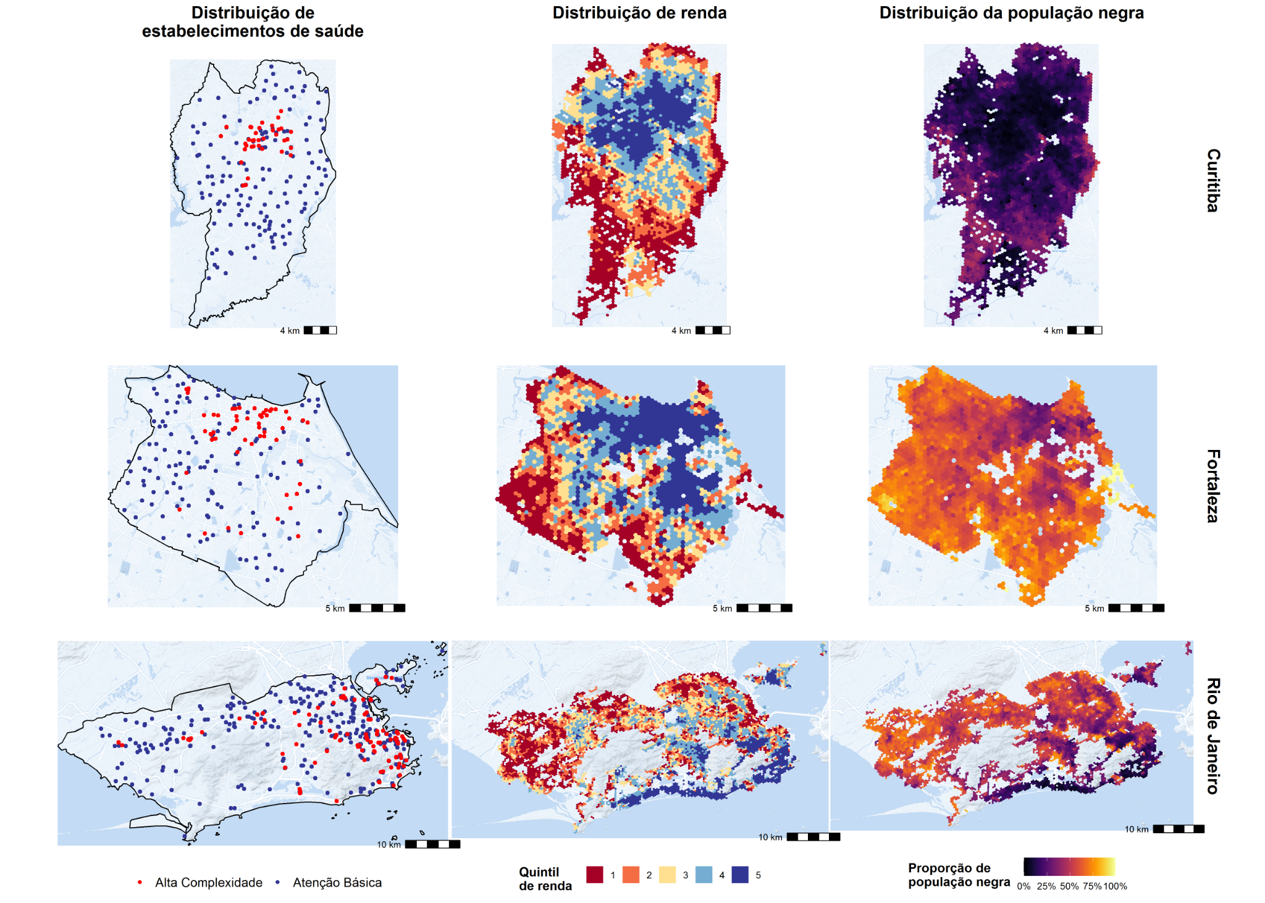

Fonte: Cadastro Nacional de Estabelecimentos de Saúde, 2019 (CNES); e IBGE. Disponível em: <http://bit.ly/3V562jr>. Acesso em:

REFERÊNCIAS

ALBUQUERQUE, M. V. de. *et al*. Desigualdades regionais na saúde: Mudanças observadas no Brasil de 2000 a 2016. [**Ciência & Saúde Coletiva**,](https://www.zotero.org/google-docs/?8C9ZIK) v. [22](https://www.zotero.org/google-docs/?8C9ZIK), n. 4, p. 1055-1064, 2017. Disponível em: <https://bit.ly/3hIJGVR>.

ALBUQUERQUE, M. V. de.; RIBEIRO, L. H. L. Desigualdade, situação geográfica e sentidos da ação na pandemia da covid-19 no Brasil. [Cadernos de Saúde Pública,](https://www.zotero.org/google-docs/?8C9ZIK) v. [36](https://www.zotero.org/google-docs/?8C9ZIK), n. 12, p. e00208720, 2020. Disponível em: <https://bit.ly/3ggwDdV>.

AMARAL, P. *et al*. Distribuição espacial de equipamentos de mamografia no Brasil. **Revista Brasileira de Estudos Urbanos e Regionais**[,](https://www.zotero.org/google-docs/?8C9ZIK) v. [19](https://www.zotero.org/google-docs/?8C9ZIK), n. 2, p. 326-341, maio-ago. 2017. Disponível em: <https://bit.ly/3OhzY9c>.

1. . Este trabalho faz parte do Termo de Execução Descentralizada (TED) celebrado entre o Instituto de Pesquisa Econômica Aplicada (Ipea) e .....
2. . Serviços de atenção básica incluem, por exemplo, clínica geral e tratamento odontológico básico. Já os serviços de alta complexidade abrangem terapia intensiva, hemodiálise, tratamento de câncer, entre outros. Como o foco da análise é trabalhar esses dois níveis, não foram incluídos os estabelecimentos que ofertam exclusivamente serviços de média complexidade.
3. . Da base de dados fornecida pelo CNES, foram excluídos os registros de unidades móveis e de telessaúde, farmácias, centros de zoonoses e hospitais veterinários, centros de atendimento em presídios, casas de custódia, centros de atenção psicossocial, bem como estabelecimentos vinculados à polícia e centrais de regulação e gestão.